BĂILE HERCULANE

HOTEL DIANA 3* RESORT&SPA

Pachet Wellness
 |  | Hotel Diana Resort (lei/cameră/noapte)
 |  | Economy |  | Standard |  |  |  | Family |  | Apartment
 |  | SGL | DBL | SGL |  | DBL |  | SGL | DBL | SGL | DBL
Wellness | SEZON  14 iunie 2020 - 12 septembrie 2020
Demipensiune | 249 |  | 447 | 263 | 461 |  | 338 |  | 536 | 390 | 588
Pensiune completă | 306 |  | 559 | 320 | 573 |  | 395 |  | 649 | 447 | 700
All inclusive | 324 |  | 597 | 338 | 611 |  | 414 |  | 686 | 465 | 738
Wellness | EXTRASEZON  6 ianuarie 2020 - 13 iunie 2020  12 septembrie 2020 - 23 decembrie 2020
Demipensiune | 183 |  | 367 | 197 | 381 |  | 273 |  | 456 | 324 | 508
Pensiune completă | 235 |  | 470 | 249 | 484 |  | 324 |  | 559 | 376 | 611
All inclusive | 254 |  | 508 | 268 | 522 |  | 343 |  | 597 | 395 | 649
Servicii cazare
Check- in începând de la 16:00
Check-out până la 12:00

- sejur minim 5 nopti (intrare duminica)

Servicii masa
- Pachetul cu Demipensiune inlude mic dejun si pranz, prima masa va fi micul dejun, ultima pranzul la plecare
- Pachetul cu Pensiune completa, va intra cu cina, se va iesi cu pranz
- Pachetul All inclusive cuprinde: mic dejun, prânz, cină în sistem bufet suedez și băuturi alcoolice/non-alcoolice

Servicii wellness
- 3 terapii wellness

Servicii agrement
- Acces gratuit Spa

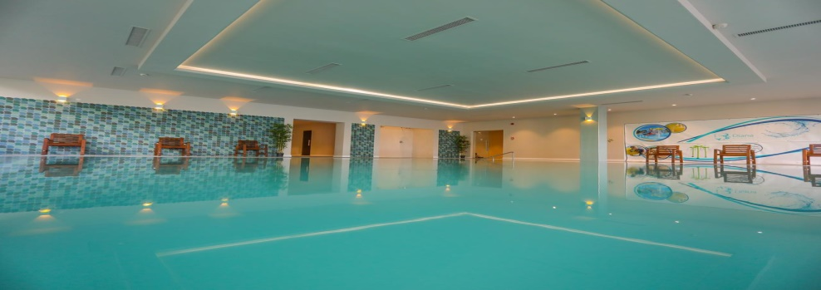

BĂILE HERCULANE
HOTEL DIANA 3* RESORT&SPA

PACHET TRATAMENT BALNEAR
 | Hotel Diana Resort (lei/cameră/noapte)
 | Economy |  |  |  |  | Standard |  |  |  | Family |  |  |  | Apartment
 | SGL |  | DBL |  | SGL |  | DBL |  | SGL |  | DBL |  |  | SGL |  | DBL
Tratament balnear cu bilet de trimitere | SEZON  14 iunie 2020 - 12 septembrie 2020
Demipensiune |  | 301 |  | 451 |  | 320 |  | 475 |  | 400 |  | 550 |  | 451 |  | 602
Pensiune completă |  | 357 |  | 564 |  | 376 |  | 588 |  | 456 |  | 663 |  | 508 |  | 714
All inclusive |  | 376 |  | 602 |  | 395 |  | 625 |  | 475 |  | 700 |  | 526 |  | 752
Tratament balnear fara bilet de trimitere | SEZON  14 iunie 2020 - 12 septembrie 2020
Demipensiune |  | 371 |  | 592 |  | 390 |  | 616 |  | 470 |  | 691 |  | 522 |  | 743
Pensiune completă |  | 428 |  | 705 |  | 447 |  | 729 |  | 526 |  | 804 |  | 578 |  | 855
All inclusive |  | 447 |  | 743 |  | 465 |  | 766 |  | 545 |  | 841 |  | 597 |  | 893
Tratament balnear cu bilet de trimitere | EXTRASEZON  6 ianuarie 2020 - 13 iunie 2020  12 septembrie 2020 - 23 decembrie 2020
Demipensiune |  | 240 |  | 385 |  | 259 |  | 404 |  | 338 |  | 484 |  | 390 |  | 536
Pensiune completă |  | 291 |  | 489 |  | 310 |  | 508 |  | 390 |  | 588 |  | 442 |  | 639
All inclusive |  | 310 |  | 526 |  | 329 |  | 545 |  | 409 |  | 625 |  | 461 |  | 677
Tratament balnear fara bilet de trimitere | EXTRASEZON  6 ianuarie 2020 - 13 iunie 2020  12 septembrie 2020 - 23 decembrie 2020
Demipensiune |  | 306 |  | 517 |  | 324 |  | 536 |  | 404 |  | 616 | 456 |  | 667
Pensiune completă |  | 357 |  | 620 |  | 376 |  | 639 |  | 456 |  | 719 | 508 |  | 771
All inclusive |  | 376 |  | 658 |  | 395 |  | 677 |  | 475 |  | 757 | 526 |  | 808
Check- in începând de la 16:00
Check-out până la 12:00

Servicii cazare
- sejur minim 7 nopti (intrare duminica sau luni)
Servicii masa
- Pachetul cu Demipensiune inlude mic dejun si pranz, prima masa va fi micul dejun, ultima pranzul la plecare
- Pachetul cu Pensiune completa, va intra cu cina, se va iesi cu pranz.
- Pachetul All inclusive cuprinde: mic dejun, prânz, cină în sistem bufet suedez și băuturi alcoolice/non-alcoolice

Servicii tratament balnear
- consultatie medicala de specialitate
- 3 proceduri de tratament/zi, o procedura majora - baie de sulf/plante, proceduri de electroterapie,
- de luni-sambata

Servicii agrement
- Acces gratuit Spa

